La Vénétie et les Villas Palladiennes
8 au 13 juin 2015

Andrea Palladio s’est particulièrement illustré en Vénétie en construisant des villas dans de superbes sites.

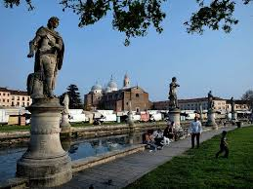
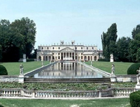
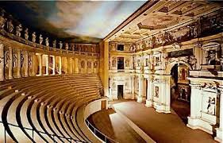
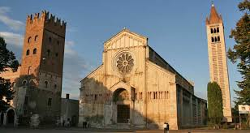
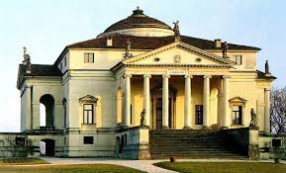

Vicenza, Mantoue, Padoue, Vérone et les villas de la Brenta.

